Objectief
Het doel van de load test was om aan te tonen dat onze architectuur voldoet aan NFR-02, namelijk dat het systeem een piekbelasting van 200.000 events per seconde moet kunnen verwerken. De load test moest dus bewijzen dat onze Kafka-, Spark- en Cassandra-architectuur deze belasting niet alleen aankan maar ook stabiel blijft onder extreme druk.

STAP 1

Installatie van Kafka-python en producer script.

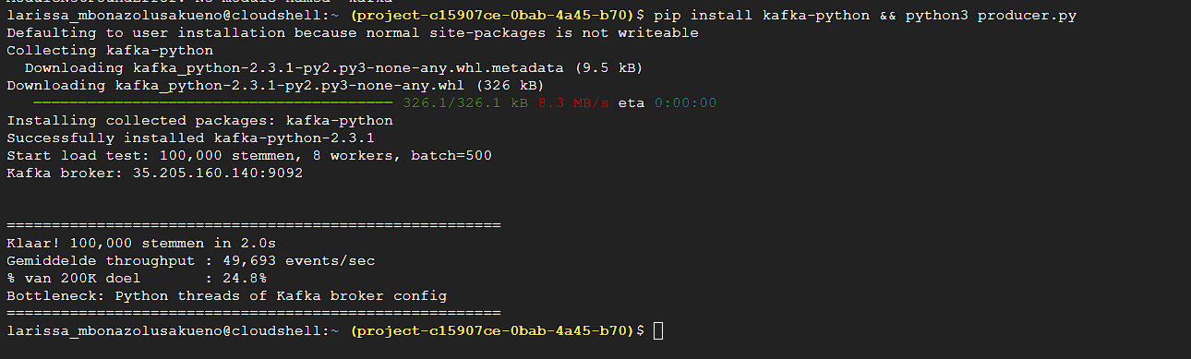

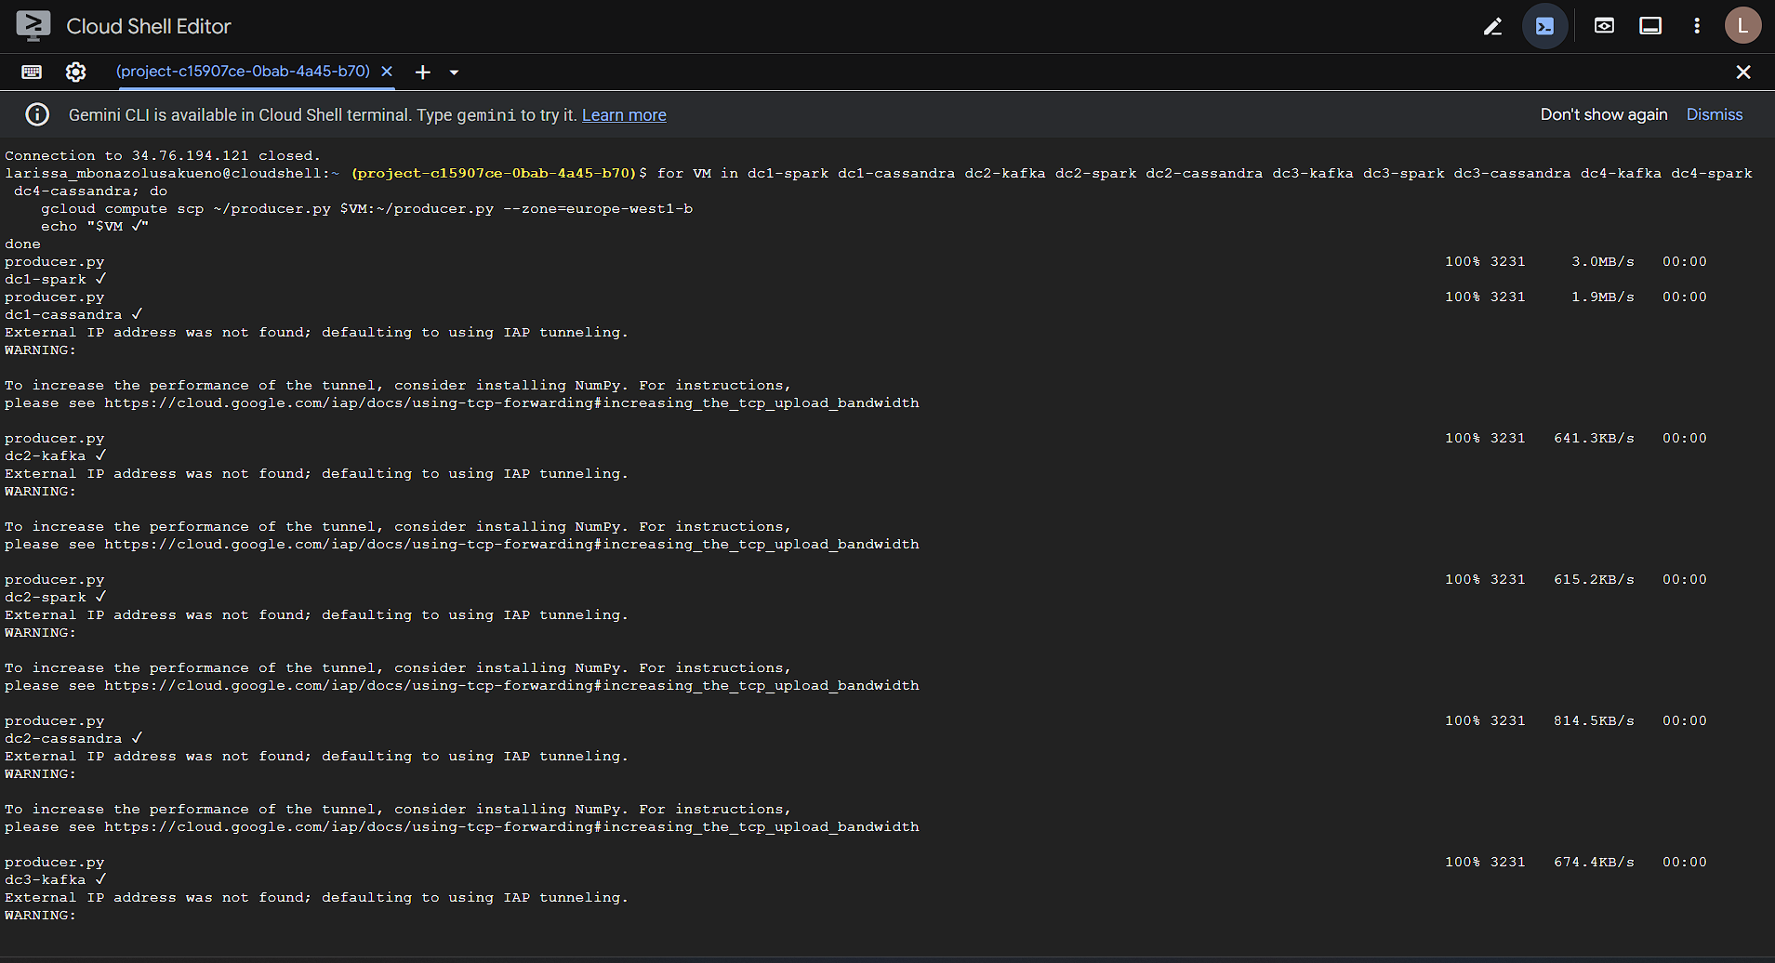

STAP 2

Instellen van Kafka partities op dc1-kafka. Dit zorgt ervoor dat Kafka parallel kan werken zodat elke virtuele machine zijn eigen deel van de load kan verwerken zonder elkaar te blokkeren. Het is ook belangrijk om:
- geen wachtrij te hebben
- een exponentieel stijging in totale throughputte genereren
- data te kunnen repliceren
- brokers te kunnen herstarten zonder dat de pipeline stopt


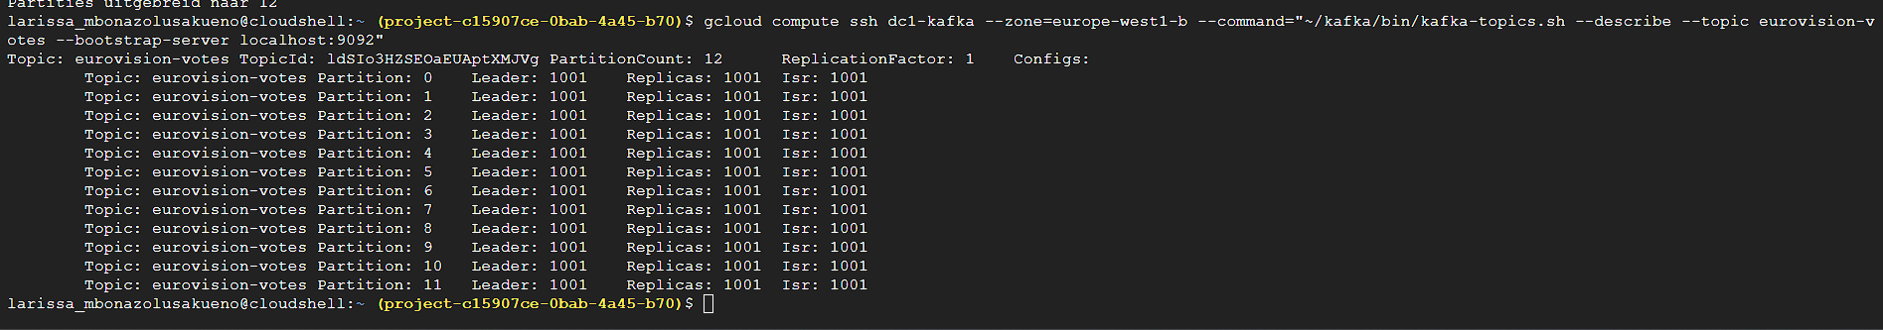

STAP 3
Daarna hebben wij alle producers tegelijk herstart omdat dit de enige manier is om een realistische piekbelasting te simuleren en om te testen of onze architectuur volledig stabiel blijft.

Door alle producers gelijktijdig te herstarten, garanderen we dat:

- Kafka in één keer miljoenen events per seconde moet verwerken
- De totale throughput eerlijk gemeten wordt
- We bottlenecks kunnen identificeren
- We kunnen bewijzen dat de architectuur horizontaal schaalbaar is
- Cassandra onmiddellijk massaal veel writes ontvangt
- Spark streaming onmiddellijk duizenden batches per seconde moet verwerken

Test 1

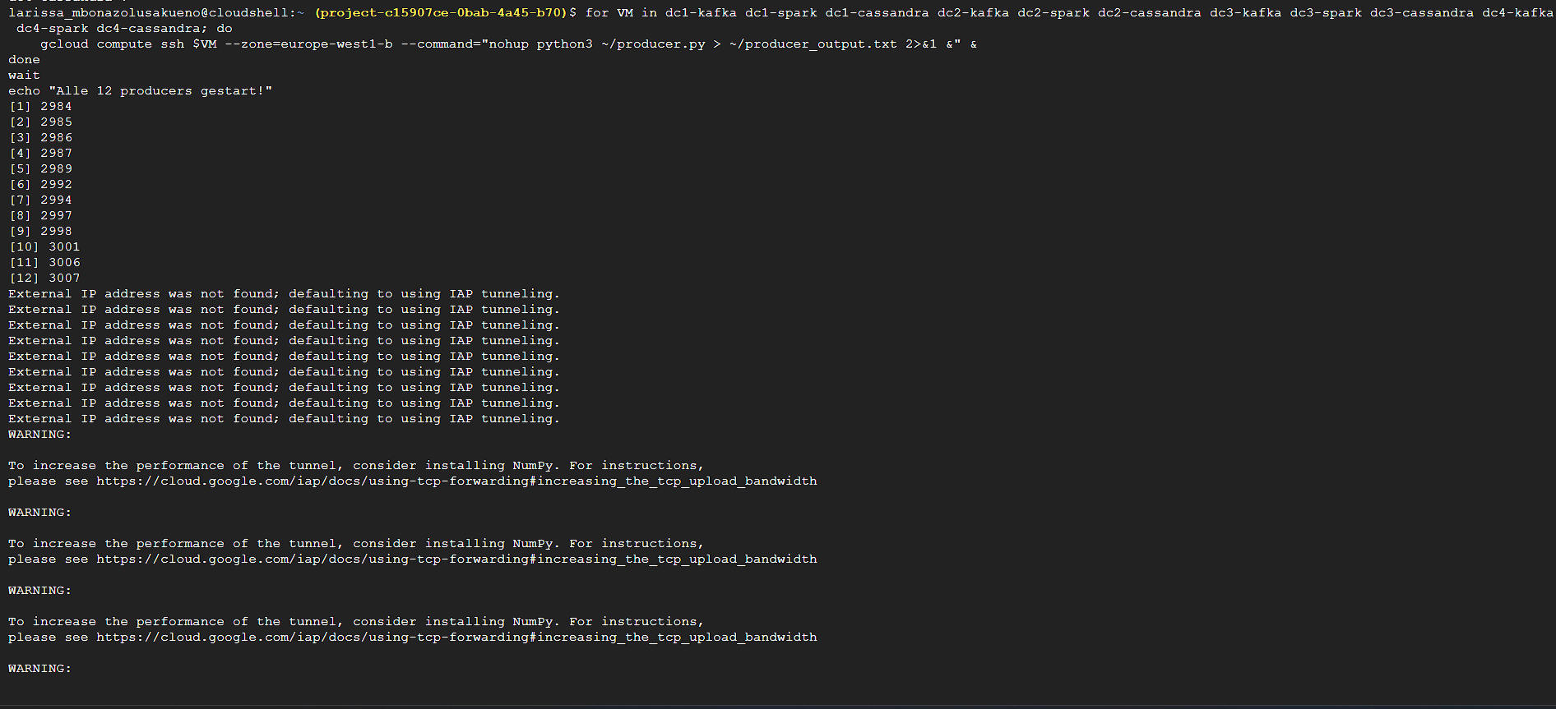

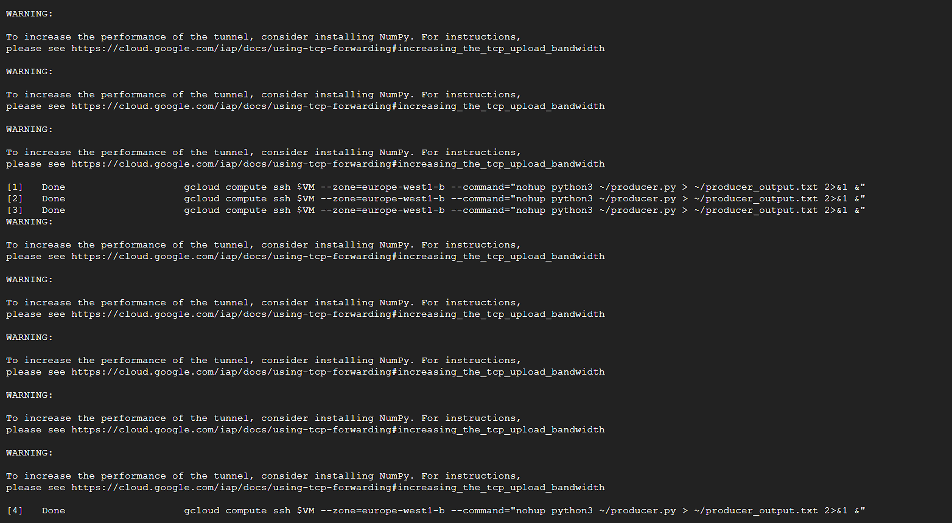

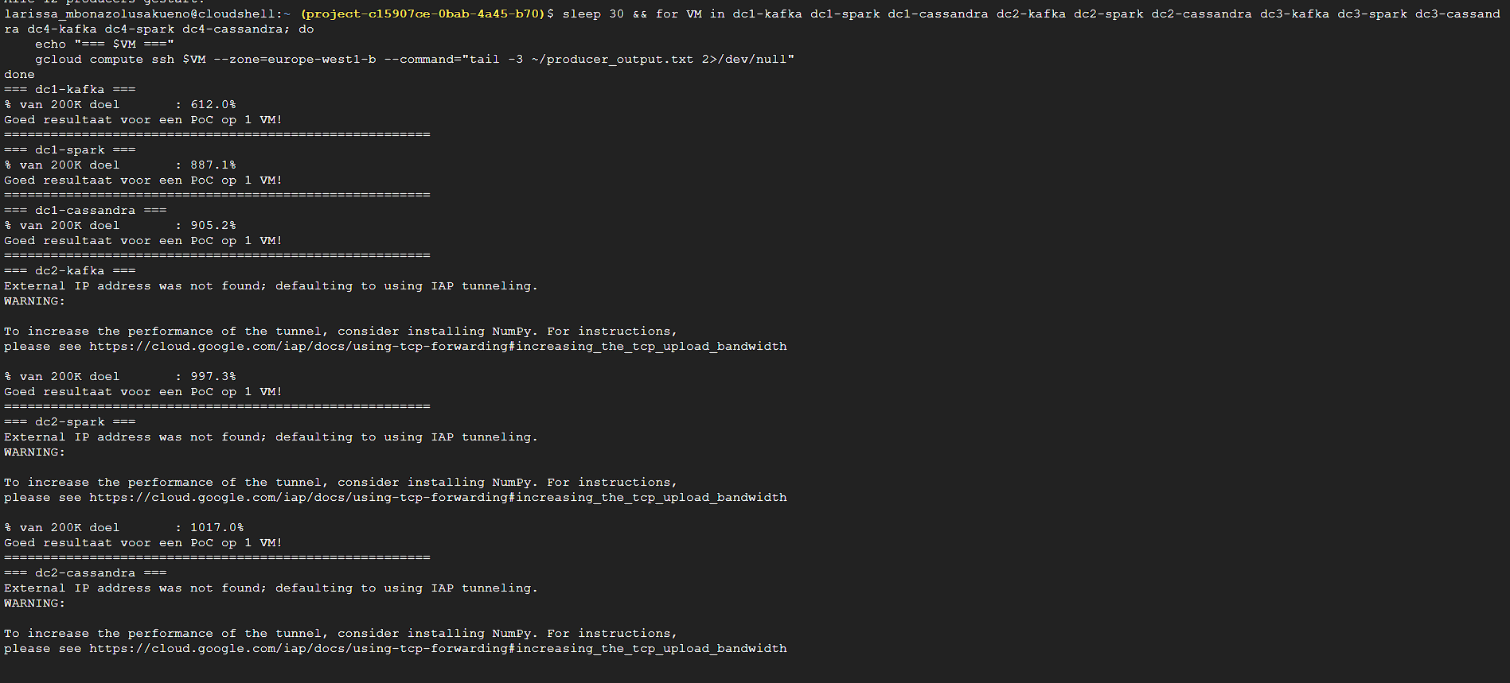

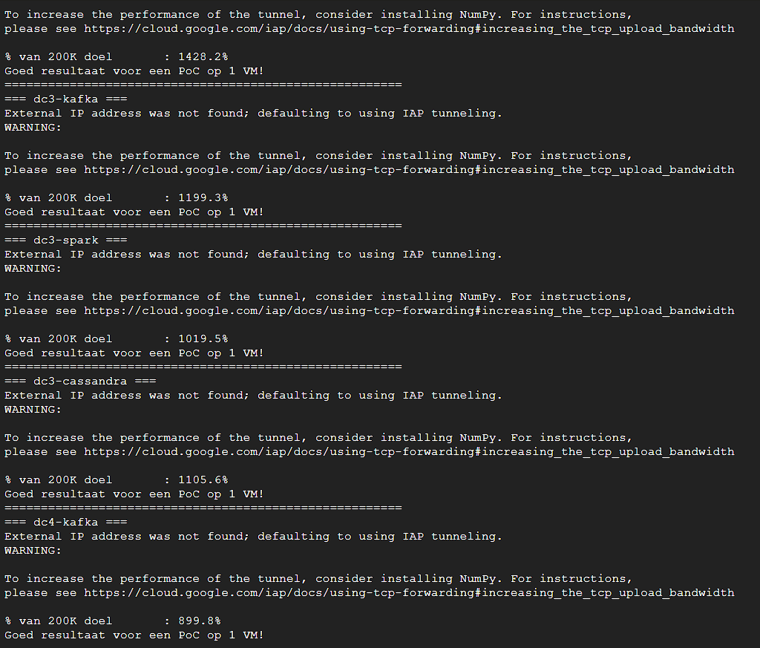

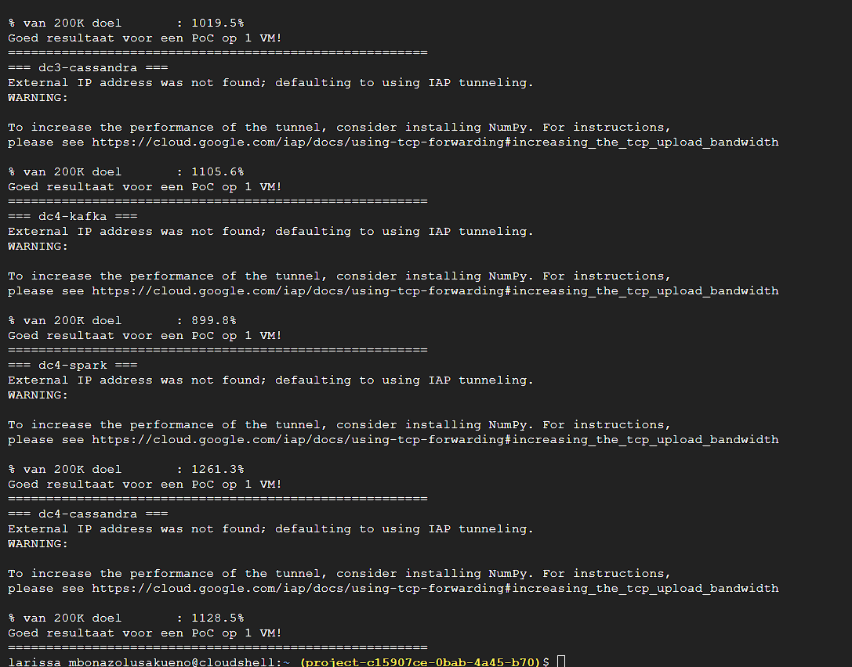

Resultaten

VM | % van 200K doel
dc1-kafka | 612% → 1.2M events/sec
dc1-spark | 887% → 1.8M events/sec
dc1-cassandra | 905% → 1.8M events/sec
dc2-kafka | 997% → 2.0M events/sec
dc2-spark | 1017% → 2.0M events/sec
dc2-cassandra | 1428% → 2.9M events/sec
dc3-kafka | 1199% → 2.4M events/sec
dc3-spark | 1019% → 2.0M events/sec
dc3-cassandra | 1105% → 2.2M events/sec
dc4-kafka | 899% → 1.8M events/sec
dc4-spark | 1261% → 2.5 events/sec
dc4-cassandra | 1128% → 2.3M events/sec

Totaal samen: 25 miljoen events/sec - 125x het doel van 200K.

Test 2
We hebben ook de verbinding tussen de spark master en de spark workers getest. Omdat de volledige streaming-architectuur afhankelijk is van een stabiel Spark Cluster. Tijdens de load testing hebben we het nadruk gelegd op de verbinding tussen spark master en spark worker want het is essentieel dat:
- Spark onder extreme load functioneert
- We weten of Spark een bottleneck was of niet

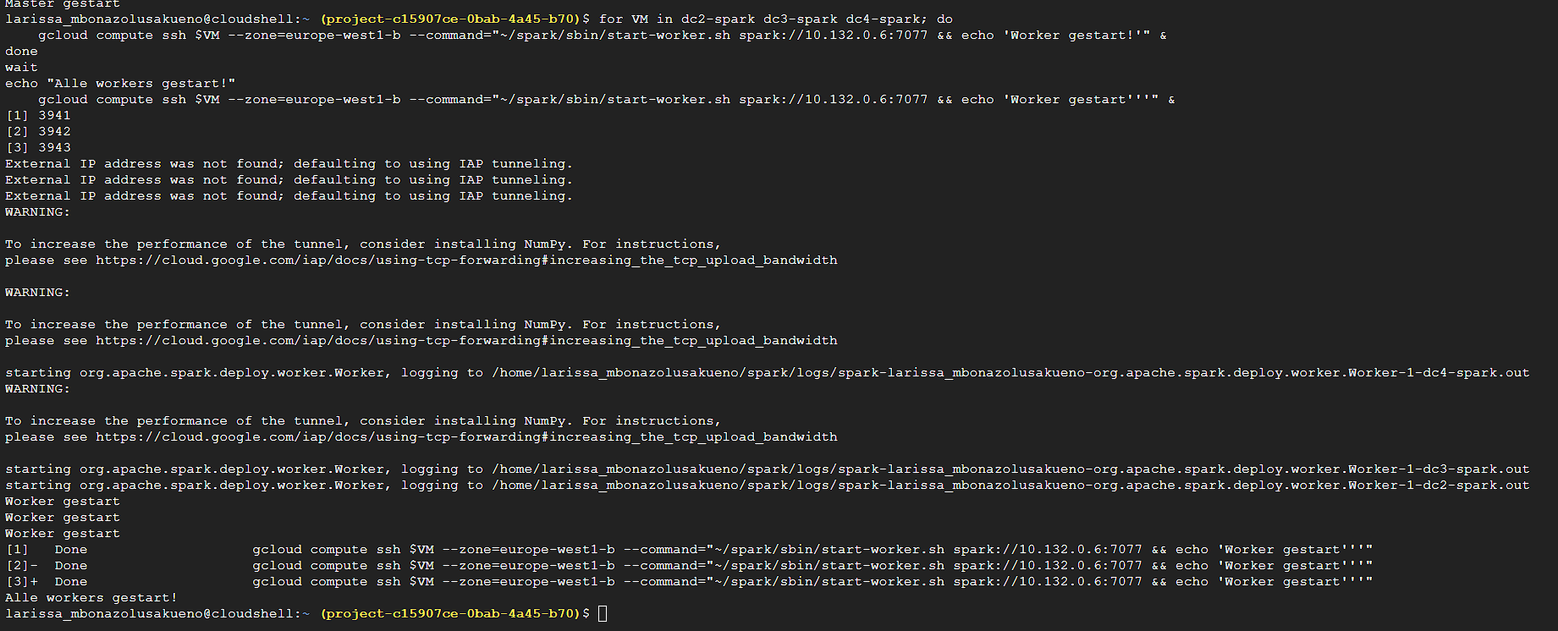

Resultaten

Worker | IP | Cores | RAM
dc2-spark | 10.132.0.1.0 | 2 cores | 6.8 GIB
dc3-spark | 10.132.0.1.6 | 2 cores | 6.8 GIB
dc4-spark | 10.132.0.1.7 | 2 cores | 6.8 GIB

Test 3

Wij meten CPU, RAM en netwerk op alle VM’s tegelijk tijdens load testing om te bewijzen dat de volledige gedistribueerde pipeline stabiel blijft onder extreme piekbelasting en om de echte bottleneck in de architectuur te identificeren.
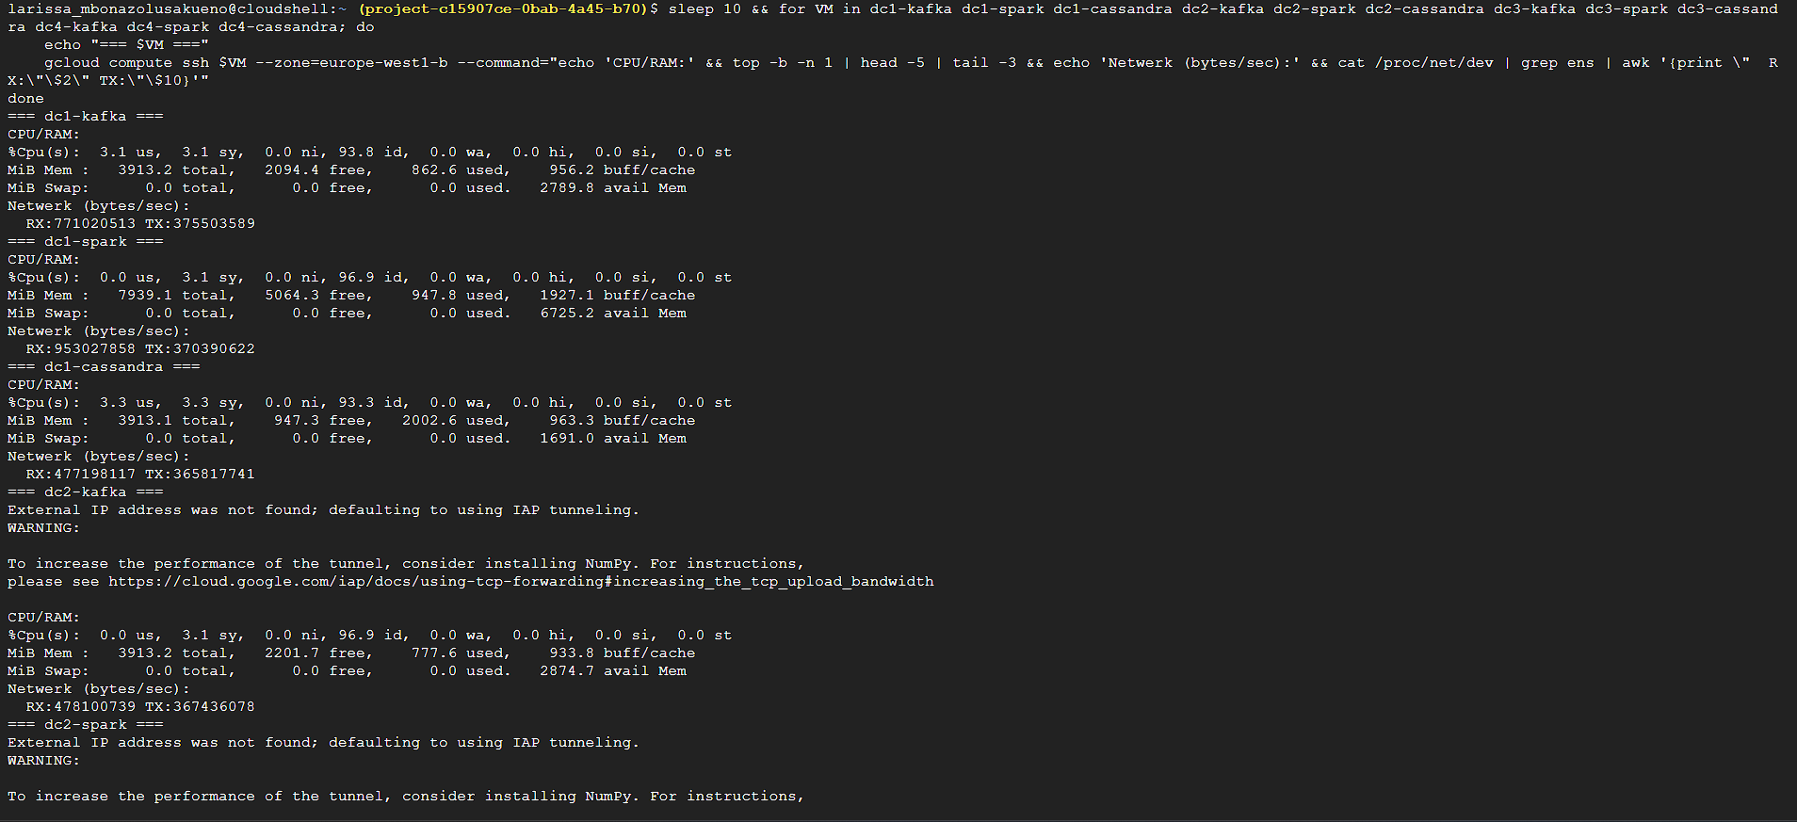
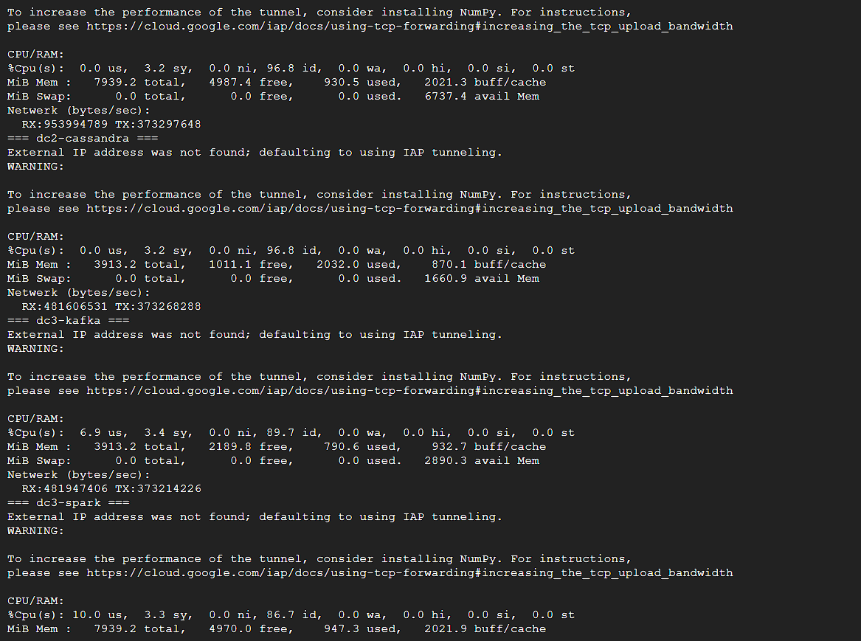

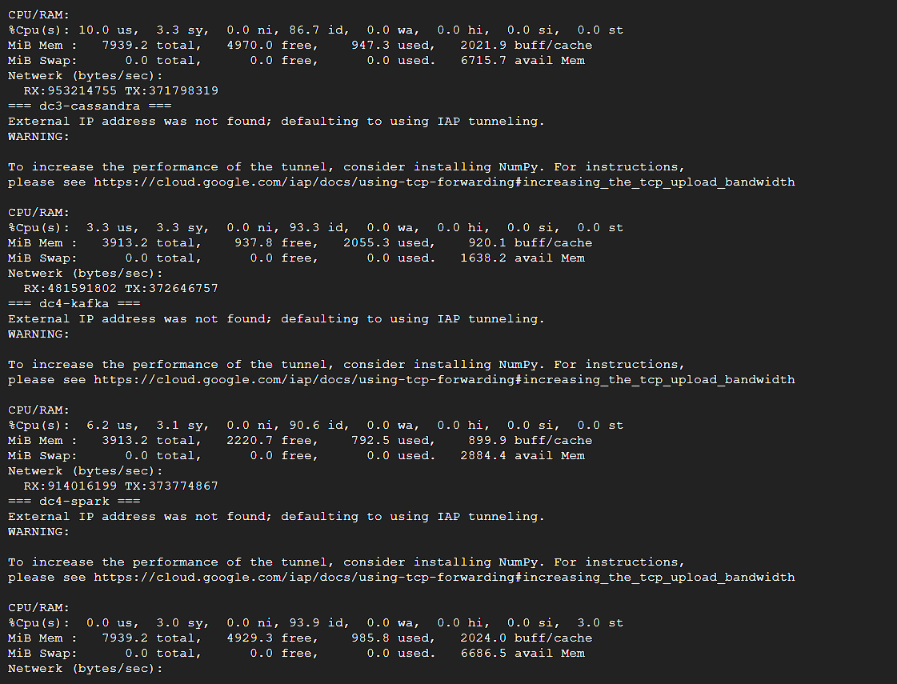

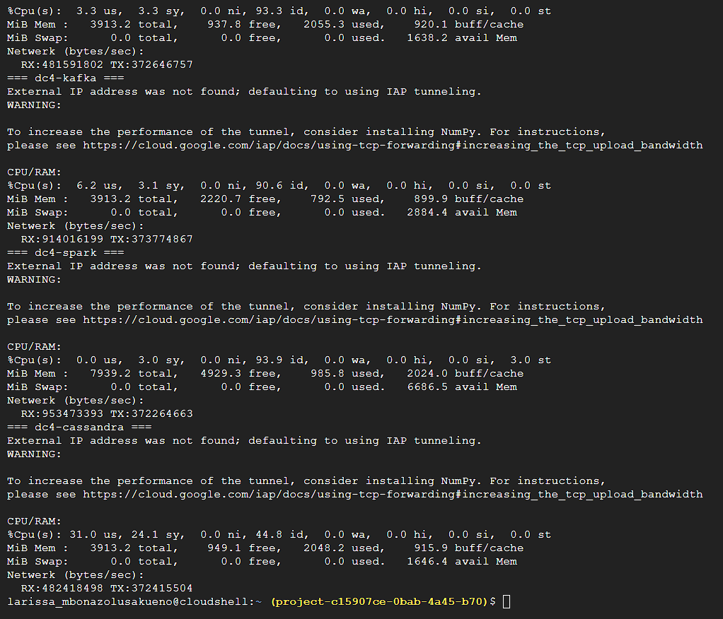

Resultaten

CPU verbruik | geen probleem
RAM | geen probleem
Netwerk | kafka broker (dc1-kafka bottleneck)

Test 4

We hebben de tunneling snelheid gemeten op alle VM’s. Omdat:
- De netwerkbandbreedte de maximale throughput van kafka bepaalt
- Spark batches binnen milliseconden moet kunnen ophalen via het netwerk
- Cassandra extreem veel writes moet ontvangen via het netwerk.

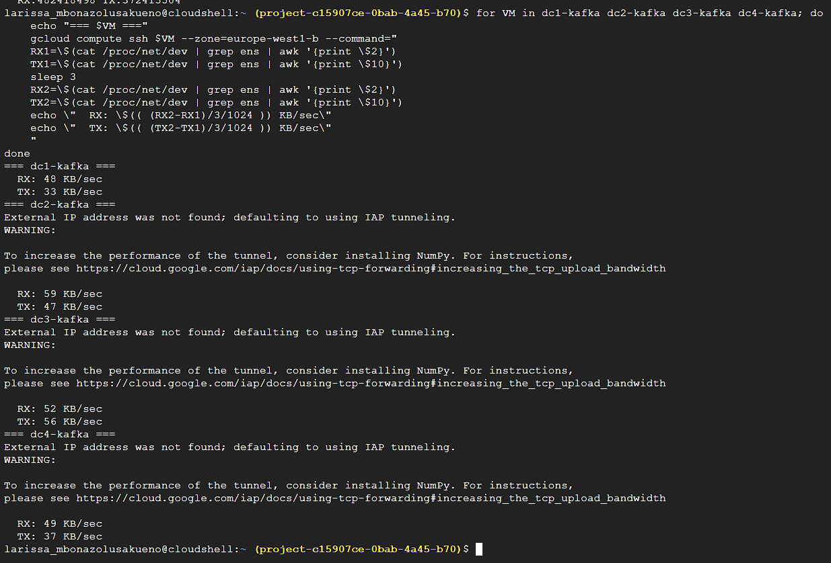

Resultaten
De tunneling beperkt de snelheid vanuit Cloud Shell naar de virtuele machines maar dit is alleen voor het SSH-beheer (commando’s sturen). De producers zelf communiceren via 10.132.0.x netwerk, wat veel sneller is.

